«Обучения дошкольников составлению загадок,
рассказов, сказок»
Горюшина Марина Викторовна,
воспитатель, МБДОУ
«Детский сад № 96» г. о. Самара
Ключевые слова: креативность, картина, рассказы, сказки, объекты, воображение, речевое и изобразительное творчество.
Обучить творчеству нельзя, но это вовсе не значит,
что нельзя воспитателю содействовать его
образованию и проявлению
Л.С.Выгодский

А что такое креативность? Креативность - это творческая направленность, врожденно свойственная всем, но теряемая большинством под воздействием сложившейся системы воспитания, образования и социальной практики.
МБДОУ «Детский сад №96» г.о. Самара, работаем с детьми с картинами по технологии развития связной речи Сидорчук Т.А. Цель этой технологии - развитие умственных способностей и создание творческого продукта в речевой деятельности.
В этой технологии можно выделить следующие этапы:
1 этап «Определение состава картины»
2 этап «Установление взаимосвязей между объектами на картине»
3 этап «Описание на основе возможного восприятия объектов картины разными органами чувств»
4 этап «Составление загадок и метафор по картине»
5 этап «Преобразование объектов во времени»
6 этап «Описание местонахождения объектов на картине»
7 этап «Составление рассказов от лица разных объектов»
8 этап «Смысловая характеристика картины»
9 этап «Составление рассказов-фантазий»
10 этап «Составление сказок нравственно-этического характера»
11 этап «Составление рифмованных текстов по картине»
Для побуждения детей к выделению и называнию объектов на картине используется прием «подзорная труба». Правило: навести глазок подзорной трубы на один объект и назвать его. Воспитатель должен проявлять живой интерес и эмоционально реагировать на ответы детей. Темп работы должен быть достаточно быстрым, воспитатель должен энергично и оперативно производить моделирование названных детьми объектов.
Для обучения детей установлению взаимосвязей между объектами, изображенными на картине (рисунок 1), поиграем в игру «Ищу друзей». Необходимо найти объекты, которые между собой связаны по взаимному расположению. Например: «Котенок дружит с девочкой, потому что они любят вместе играть». Игра «Ищу недругов» – найти объекты, которые между собой «не дружат».

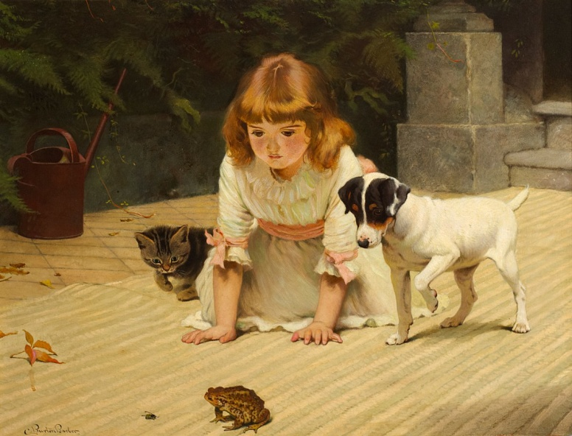
Рис. 1 «Лягушка» Чарльз Бертон Барбер
Например: «Муха не дружит с лягушкой, потому что они она может его съесть».
А сейчас определим местонахождение объектов на картине и поиграем в игру «Кто в домике живет». Воспитатель предлагает детям назвать, кто «живет» в кружочке, обозначенном на чистом листе бумаги (50 х 30 см), и его схематизировать. Игровое правило: в кружке должен быть только один объект. Результат: нарисованные на листе бумаги основные объекты – схемы.
А сейчас я предлагаю нам войти в картину и почувствовать её разными органами чувств. Воспитатель побуждает детей к описанию возможных ощущений и предлагает прислушаться внимательнее, вдохнуть запахи, попробовать на вкус, притронуться рукой и т.д. Даются творческие задания:
- Пришел волшебник «Я слушаю» (и другие).
- Назови объекты, которые могут издавать звук.
- Я ощущаю лицом и руками…
Я слышу…(например, я слышу как квакает лягушка и т.д. и т.п.)
Я чувствую запах…(например, я чувствую запах листьев,…..)
Я ощущаю …(например, я ощущаю мягкую шерстку котенка,…….)
А теперь составим по этой картине загадки. Дети выбирают объект на картине, для составления загадки, например лягушка. Далее детьми даются образные характеристики по заданным воспитателем признакам.
Таблица 1
Какой? | Что бывает таким же?
Зеленая | Лист (яблоко, трава и т.п.)
Прыгает | Мяч (кенгуру, девочка и т.п.)
У кого 4 лапы | Щенок (котенок, слон, тигр и т.п)

-Какая лягушка по цвету? – Зеленая (воспитатель записывает это слово в первой строчке левой части таблицы 1)
-Какая лягушка по действиям? – Прыгает (заполняется вторая строчка левой части таблицы 1).
-У кого есть 4 лапы? - Щенок (заполняется третья строчка левой части таблицы 1).
В итоге получается загадка: «Зеленая как лист, прыгает как мяч, с 4 лапками, но не щенок.»
Теперь мы с вами составим рифмованный текст – лимерика ( таблица 2).
Как правило, это стихотворение из пяти строчек, которые рифмуются следующим образом.
Первые две строчки рифмуются между собой.
Третья и четвертая строчки рифмуются между собой.
Пятая содержит вывод и не рифмуется.
Таблица 2
1 строчка | Жил – был (объект)
2 строчка | Сравнение или указание на свойство объекта
3 строчка | Действие или взаимодействие с другими объектами
4 строчка
5 строчка | Вывод (утверждение или мораль)
Предложите детям по итогам сделать рисунок к рассказу. Вы научите их иллюстрировать собственные тексты. Собрав творческие продукты ребенка воедино, можно создать книгу речевого и изобразительного творчества!

Литература:
- Выготский Л.С. Мышление и речь. // Собр. соч. Т.2. М., 1983.
- Журавлева Н.М. Методика составления рифмованных текстов юмористического характера детьми дошкольного возраста.// Тезисы докладов 3-й региональной научно – практической конференции «Развитие творческих способностей детей с использованием элементов ТРИЗ». – Челябинск, 2 – 3 июня, 2000. –С.21-22.
- Сидорчик Т.А. Программа формирования творческих способностей дошкольников: Пособие для педагогов детских дошкольных учреждений. - Обнинск: ООО“Росток”, 1998.- 64 с.
- Сидорчук Т.А., Кузнецова А.Б. Обучение дошкольников творческому рассказыванию по картине. – Ульяновск, 1997. - 74с.
- Сидорчук Т.А., Кузнецова А.Б. Технология составления творческих текстов по картине. (Пособие для преподавателей и студентов педагогических учебных заведений). - Челябинск: ИИЦ «ТРИЗ – инфо». 2000. – 44 с.
- Корзун А.В. Обзор материалов сайта Минского центра ОТСМ-ТРИЗ технологий по работе со сказкой.

